LA GALETTE DES ROIS

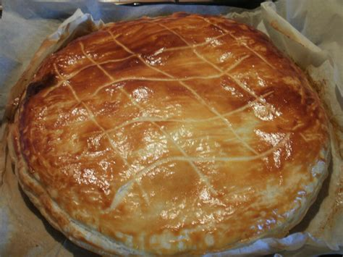

INGREDIENTS

* 2 pates feuilletées 
* 100g de poudre d’amande 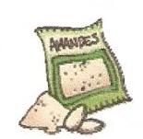
* 100g de sucre 
* 2 œufs 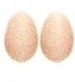
* 75g de beurre 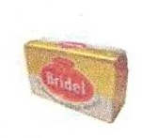
* 1 jaune d’œuf 
* 1 fève 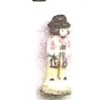

ETAPES DE LA RECETTE

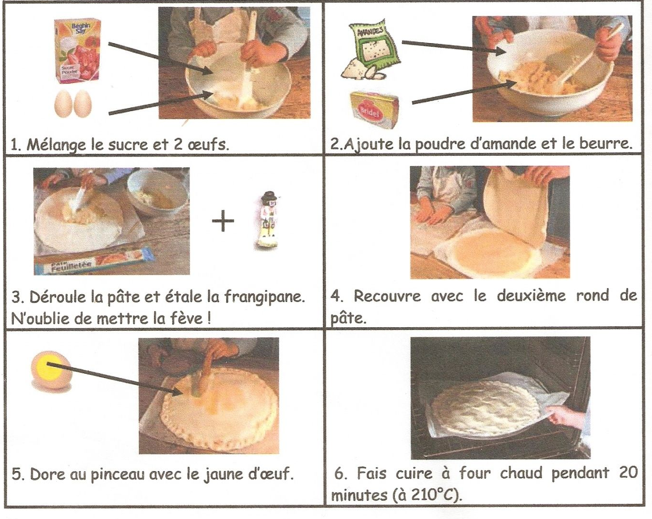

 Orlanne et Aurélie ont la fève.